1. Spin aco更新
2. 在\\shhsp005\PR\CustomerProjects\C60_ALDI\02_Build\16_安装包\60_服务部更新包\Android\spin目录拿到此次要更新版本的jar文件，如下图为0.1版本的jar包：

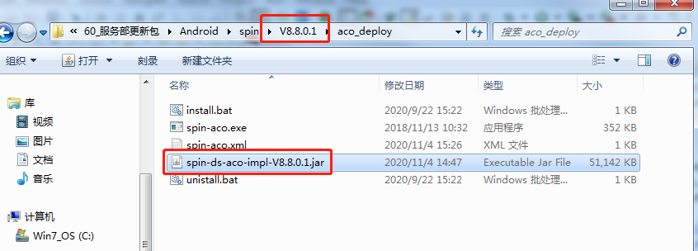

1. 暂停spin-aco服务

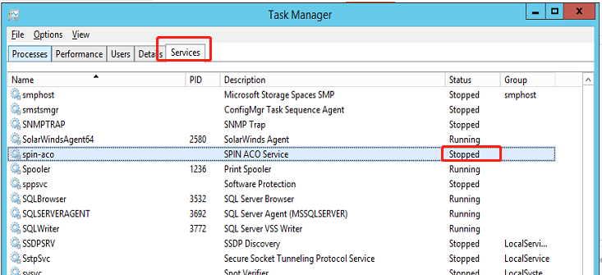

1. 替换门店服务器中ACOSPIN\aco_deploy目录下spin aco原有的jar包

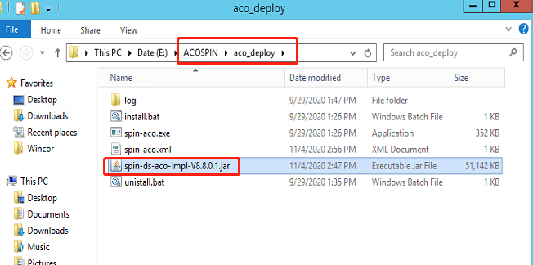

1. 修改同目录下的spin-aco.xml文件，如下图所示：

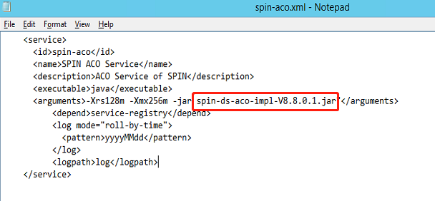

1. 重启spin-aco服务

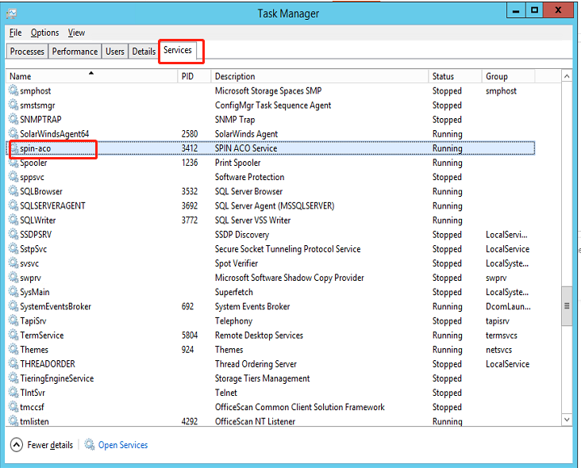

1. Android ACO更新
2. 在\\shhsp005\PR\CustomerProjects\C60_ALDI\02_Build\16_安装包\60_服务部更新包\Android\apk目录拿到此次要更新版本的apk文件，如下图为0.1版本的apk：

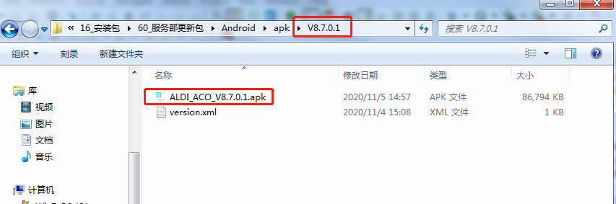

1. 新的Apk文件替换门店服务器Pictures\Customer\APK目录下的Apk文件

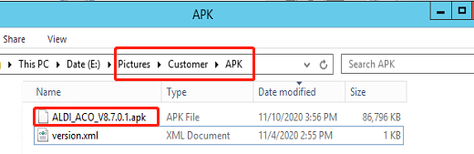

1. 修改Pictures\Customer\APK目录下的version.xml文件

* 修改version标签
* 修改apkName标签

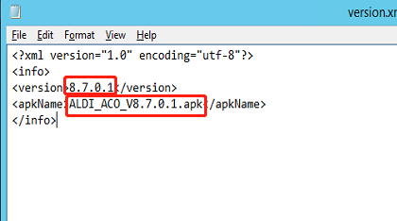

1. 重启android机器上的aco应用，aco会自动更新